Администрация города Дубны Московской области
Управление народного образования

Муниципальное общеобразовательное учреждение
«Средняя общеобразовательная школа №5
г. Дубны Московской области» («Школа №5»)

_____________________________________________________________________________

«УТВЕРЖДАЮ»
директор школы № 5
_________________
В.И.Стенгач
приказ №____ от «___»_____2019 г.

РАБОЧАЯ ПРОГРАММА
(внеурочная деятельность)
КУРСА «Я И МОЁ ОТЕЧЕСТВО»
КЛАСС 5-9
Ф.И.О.учителя Тихомирова А.В.

Рассмотрено на заседании
педагогического совета № 1
от 30.08.2019 года

2019 год

Пояснительная записка
В общественной атмосфере сегодняшнего дня, когда бескорыстие, милосердие, доброта, патриотизм стали дефицитом, духовно-нравственное возрождение человека – это проблема, от решения которой зависит будущее страны. Назрела необходимость в качестве ведущих аспектов воспитательной деятельности школы вычленить нравственные нормы и ценности. Поэтому основная задача образования и воспитания ─ возрождение духовнопатриотического самосознания, пробуждение интереса к национальной культуре, формирование активной жизненной позиции подрастающего поколения, приобщении его к нравственным, духовным ценностям, традициям своего народа, воспитание гражданственности, патриотизма.
Нацеленность на духовно-нравственное, патриотическое воспитание, формирование гражданственности, потребности творить и самосовершенствоваться продиктована
- социальным заказом: обществу нужна личность с богатым духовным,
нравственным потенциалом, способная к творчеству, обладающая высокой культурой и гражданской ответственностью, патриот;
- ФГОС, предполагающим достижение современного национального воспитательного идеала.
Новизна программы состоит в том, что она обеспечивает овладение ключевыми компетенциями школьников в воспитательном аспекте необходимых для гармоничного развития личности.
Воспитательно-образовательный процесс в основной школе направлен на развитие и воспитание ребенка в духе любви к Родине, уважения к культурноисторическому наследию России, на развитие его творческих способностей и формирование основ его социально ответственного поведения в обществе и в семье.
Актуальность проблемы гражданско-патриотического воспитания.
С чего начинается Родина для младшего школьника? С места, где он родился и живет, с красоты природы, которая его окружает, с семьи, которая живет рядом. Любовь к Родине, патриотические чувства формируются у детей постепенно, в процессе накопления знаний и представлении об окружающем его мире, об истории и традициях русского народа, о жизни страны, о труде людей и о родной природе.
Воспитание первых чувств гражданственности у детей - это воспитание любви и уважения к родному дому, школе, улице, на которой он живет, к родному городу; уважение к защитникам Отечества, гордости за мужество воинов, одержавших победу в Великой Отечественной войне.
Любовь ребенка к Родине характеризуется яркой эмоциональной окрашенностью: красота родного края, открывающаяся благодаря сказке, фантазии, творчеству, - это источник любви к Родине! Понимание и чувственные влечения могущества Родины приходит к человеку постепенно и имеет своими истоками красоту.
Актуальность данной программы обусловлена тем, что общество нуждается в подготовке широко образованных, высоконравственных людей, обладающих не только знаниями, но и прекрасными чертами личности. Учитывая одну из основных задач В современном мире ребенок развивается, окруженный множеством разнообразных источников, сильного воздействия на него как позитивного, так и негативного характера. Через патриотическое воспитание сохраняются и развиваются культурные разнообразия в воспитании личности, обучающимся предоставляется возможность овладеть духовными ценностями и культурой многонационального народа России. В соответствии со Стандартом, Концепция и Программа духовно-нравственного развития и воспитания обучающихся, являются основой для формирования структуры основной образовательной программы начального общего образования. Высокие чувства любви к Родине, преклонение перед памятью о тех, кто отдал за нее жизнь, не возникают сами по себе в сердцах наших детей, их надо пробуждать. Детский возраст является наиболее оптимальным для системы гражданско-патриотического воспитания, так как это период самоутверждения, активного развития социальных интересов и жизненных идеалов.
Цель программы: социально-педагогическая и социально-культурная поддержка собственных усилий подростка, связанных со становлением своей гражданской и индивидуальной личности, духовного наследия и достижения родного народа, народов России и всего человечества.
Поставленная цель Программы реализуется через решение следующих задач:
- Создание комфортной обстановки, благоприятных условий для социализации и успешного развития индивидуальных способностей каждого ученика с учѐтом интересов и имеющегося жизненного опыта;
- Формирование толерантности, подготовка обучающихся к бесконфликтному, конструктивному взаимодействию с другими людьми;
- Создание условий для нравственного самовыражения личности.
- Развитие духовно-нравственных ценностей и утверждение их в сознании и поведении учащихся через духовное возрождение народных обычаев, семейных традиций.
В основе программы, позволяющей достичь национального воспитательного идеала, лежит системно-деятельностный подход, благодаря которому формируются базовые национальные ценности:
патриотизм, гражданственность, социальная солидарность, человечество, семья, нравственность, здоровье, творчество, труд, экология, наука, образование, интеллект, искусство, традиционные религии России.
Программа построена с опорой на системно-деятельностный подход и предполагает следующие виды деятельности: игровую, творческую, досуговую, коммуникативную, проектную, издательскую, социально-значимую, поисковую.
Формы проведения занятий: аудиторные и внеаудиторные занятия.

Игровая деятельность: | Деловая игра, ролевая игра, викторина, инсценировка, соревнование.
Творческая: | Конкурс, турнир, творческая мастерская.
Досуговая: | Виртуальная экскурсия, экскурсия в прошлое, прогулка, праздник
Коммуникативная: | Публичные презентация, аукцион, беседа, устный журнал, Библиотечный урок
Проектная: | Реализация коллективных и групповых проектов.
Издательская: | Написание статей, фоторепортажи, издание спецвыпусков
Социально-значимая: | Акции «Ветеран живет рядом», уроки Памяти, благоустройство и эстетизации окружающей среды, благотворительная деятельность.
Поисковая: | Архивная работа, музейный урок, экспедиция, экскурсия.

Данные формы способствуют развитию у обучающихся навыков общения в совместной деятельности, проявлению их личностных качеств.
Формы работы: коллективная, групповая, индивидуальная.
Часов в неделю: 1 час.
Часов в год: 34 часа
Место проведения занятий: учебные кабинеты школы, музеи, библиотека.
Кадровое обеспечение: классные руководители.

Методическое обеспечение программы
При проведении занятий в рамках данной программы предусматривается использовать следующие формы организации деятельности: беседы на нравственные темы; чтение отрывков из художественных произведений с последующим анализом; анализ смыслового содержания пословиц, поговорок; продолжение тематического рассказа; учебно-игровые упражнения творческого и подражательного характера; разыгрывание и анализ ситуации; тренинги; игры; ролевые игры, мини-конкурсы и другие.
Методика работы с обучающимися строится с позиции личностно-
ориентированного взаимодействия. При проведении практикумов акцент делается на самостоятельность, поисковую и творческую активность.
Все занятия, предусмотренные данной программой, содержат познавательный материал, соответствующий возрастным особенностям детей, в сочетании с практическими заданиями, необходимыми для формирования нравственных привычек.
Предполагаемая организация деятельности по программе будет способствовать достижению обучающимися личностных, метапредметных и предметных результатов.
В процессе освоения Программы обучающиеся получат знания о характере взаимоотношений с другими людьми, что станет предпосылкой воспитания доброжелательного и заботливого отношения к людям, эмоциональной отзывчивости, сопереживания, сочувствия, толерантности, формирования нравственного сознания школьника.
Знакомясь с нравственным содержанием пословиц о добре, труде, учении, школьники будут осознавать базовые гуманистические ценности, характер отношений между людьми, необходимость бережного отношения к людям и предметам их труда.
Обсуждение сказок, произведений художественной литературы – все это нацелено на воспитание первоначальных этических представлений обучаемых (понятия добра и зла, значение «слов вежливости», правил вежливого поведения и их мотивации), развитие их эмоционального восприятия.
Для овладения метапредметными результатами (сравнение, анализ, синтез, обобщение, классификация по родовидовым признакам, установление аналогий и причинно-следственных связей) Программа предусматривает упражнения, способствующие активизации интеллектуальной деятельности обучающихся. В них предлагается установить соответствие поступков нравственным правилам; сопоставить, сравнить героев, их поведение; классифицировать материал по разным основаниям.
В целях формирования коммуникативных УУД (ведение диалога, признание возможности существования различных точек зрения и права каждого иметь свою; выражение своего мнения и аргументация своей точки зрения; уважительное восприятие других точек зрения) необходимо использовать задания, их формирующие. Так, с обучающимися организуются коллективные обсуждения, предлагаются вопросы «открытого» типа, например: «Почему?.. Как?..», которые помогают высказывать свою точку зрения, выслушать мнение одноклассников, т. е. работать коллективно или в группах, парах, а также задания на выбор ответа, альтернативного решения.
Работа на занятиях с художественной литературой помогает обучающимся использовать различные способы поиска информации.
Формами контроля освоения Программы в течение учебного года будут: выставки творческих работ, выполнение творческих проектов.
Результаты контроля служат основанием для внесения корректировки в содержание и организацию процесса работы по программе; поощрения успешной деятельности и инициативы в овладении знаниями и навыками обучающимися.
Техническое оснащение образовательного процесса: наглядные материалы (репродукции картин, фоторепродукции), аудиозаписи музыкальных произведений, видеозаписи (классической литературы, живой природы, социальных явлений), аудио/видео аппаратура (музыкальный центр, телевизор), мультимедийная техника (ноутбук, проектор, колонки).
Планируемые результаты освоения обучающимися программы внеурочной деятельности
Данная программа внеурочной деятельности способствует формированию у обучающихся личностных, регулятивных, познавательных и коммуникативных учебных действий.
В сфере личностных универсальных учебных действий будет формироваться внутренняя позиция школьника, ориентация на моральные нормы и их выполнение, спо-собностьк моральной децентрации.
В сфере регулятивных универсальных учебных действий будет формироваться способность контролировать и оценивать свои действия, вносить соответствующие коррективы в их выполнение.
В сфере познавательных универсальных учебных действий обучающиеся получат знания об основных категориях и понятиях этики, основных положительных нравственных качествах человека; освоят общие понятия гражданско-правового сознания.
В сфере коммуникативных универсальных учебных действий будет формиро-ваться умение учитывать позицию собеседника (партнѐра), организовывать и осуществ-лять сотрудничество и кооперацию с учителем и сверстниками, адекватно воспринимать и передавать информацию, отображать содержание и условия деятельности в сообщениях.
Ученики должны быть:
- дружны между собой, внимательны друг к другу и к окружающим, открыты миру и людям;
- обладать индивидуальными способностями и интересами, уметь работать творчески, уметь самостоятельно добывать знания, не пугаться нестандартных ситуаций, с интересом искать и находить их решение; • самостоятельны, владеть самоконтролем и самооценкой;
- способны к изменению самих себя.
Обобщенный результат деятельности основной школы представлен в портрете еѐ выпускника в соответствии со Стандартом:
- умеющий учиться, способный организовать свою деятельность, умеющий пользоваться информационными источниками;
- обладающий основами коммуникативной культурой (умеет слушать и слышать собеседника, высказывать свое мнение);
- любознательный, интересующийся, активно познающий мир;
- владеющий основами умения учиться, способный к организации собственной деятельности;
- любящий свой край и свою Родину
- уважающий и принимающий ценности семьи и общества;
- готовый самостоятельно действовать и отвечать за свои поступки перед семьей и школой;
- доброжелательный,
- выполняющий правила здорового и безопасного образа жизни для себя и окружающих.
с активной жизненной и гражданской позицией; уважающий историческое прошлое нашего народа;
Оценка и коррекция развития этих и других личностных результатов образовательной деятельности обучающихся осуществляется в ходе мониторинга (Приложение).
Воспитательные результаты распределяются по трѐм уровням.
Первый уровень результатов — обучающиеся приобретают социальные знания. На первом уровне обучающиеся получает знания о духовнонравственных ценностях.
Второй уровень результатов — обучающиеся получают опыт переживания и позитивного отношения к базовым ценностям общества. На втором уровне ценности усваиваться школьниками в форме отдельных нравственноориентированных поступков.
Третий уровень результатов — обучающиеся получают опыт самостоятельного общественного действия, у них формируются социально приемлемые модели поведения. На третьем уровне обучающиеся принимают участие в нравственно-ориентированной социально значимой деятельности и приобретают элементы опыта духовно-нравственного поведения.
С переходом от одного уровня результатов к другому существенно возрастают показатели эффективной деятельности:
Достижение трех уровней воспитательных результатов обеспечивает появление значимых эффектоввоспитания и социализации детей – формирование у школьников коммуникативной, этической, социальной, гражданской и социокультурной компетентности.

 | 9 класс (34 часа)
 | «Патриотизм, гражданственность»
 | «День знаний» |  |  | 1 | 1 |  | Игра | Диагностика «Свиток»
 | «Мой город - Курск!» |  |  | 1 | 1 |  | Проекты | Проекты
 | «Беседа-тренинг «В какой стране я хотел бы жить» |  |  | 1 | 1 |  | Тренинг | Отзывы
 | «История школы в лицах и фактах» |  |  | 1 | 1 |  | Урокпрезентация | Отзывы
 | Права и обязанности гражданина России |  |  | 1 | 1 |  | Беседа | Отзывы
 | «Правовой турнир» |  |  | 1 | 1 |  | Турнир | Отзывы
 | «Это те, кто прославил Афган» |  |  | 1 | 1 |  | Устный журнал
 |  | Встреча с воинами локальных войн |  | 1 |  | 1 | Встреча | Отзывы
 |  | Урок мужества «Служить России суждено тебе и мне» |  | 1 | 1 |  | Урок мужества | Отзывы
 |  | «А ну-ка, парни!» |  | 1 |  | 1 | Соревнования
 |  | День Победы |  | 1 |  | 1 | Библиотечный урок
 | «Социальная солидарность»
 | «Белые ленточки памяти» (память репрессированных) |  |  | 1 |  | 1 | Акция | Отзывы
 |  | Весенняя неделя добра |  | 1 |  | 1 | Акция | Отзывы

 | «Ветеран живет рядом» |  |  | 1 |  | 1 | Помощь ветеранам
«Человечество, семья»
 | Беседа-тренинг « Взаимоотношение родителей и детей » |  |  | 1 | 1 |  | Тренинг | Отзывы
 | Беседа-тренинг «Формула успеха» |  |  | 1 | 1 |  | Тренинг | Отзывы
 | Духовные традиции русской семьи |  |  | 1 | 1 |  | Беседа | Отзывы
 |  | Беседа – тренинг «Личностью не рождаются» |  | 1 |  | 1 | Тренинг | Анкетирование
«Нравственность»
 | «Что такое милосердие» |  |  | 1 | 1 |  | Беседа | Отзывы
 | «Протяни руку помощи» |  |  | 1 | 1 |  | Беседа | Отзывы
 | «Читаем и думаем» (обзор литературы духовнонравственного содержания) |  |  | 1 |  | 1 | Библиотечный урок. | Тест
 | «Иду дорогами добра» |  |  | 1 | 1 |  | Беседа | Отзывы
 |  | По святым местам Курского края |  | 1 | 1 |  | Беседа | Отзывы
 |  | Светлое Христово Воскресение |  | 1 |  | 1 | Беседа | Отзывы
«Здоровье»
 | «Скажем наркотикам - НЕТ!» |  |  | 1 | 1 |  | Беседа | Анкетирование
 |  | Беседа «Наше здоровье и от чего оно зависит» |  | 1 | 1 |  | Беседа | Анкетирование
 |  | «Я выбираю здоровый образ жизни!» |  | 1 |  | 1 | Акция | Отзывы
 | День здоровья и спорта |  |  | 1 |  | 1 | Соревнование | Отзывы
«Экология»
 |  | Брейн ринг «Природа Курского края» |  | 1 | 1 |  | Брейн ринг | Отзывы
 |  | Конкурс презентаций «Природа в опасности» |  | 1 | 1 |  | Конкурс
«Интеллект, искусство»
 | КТД «Новогодний праздник» |  |  | 1 |  | 1 | Праздник
 | Выпуск новогодней газеты |  |  | 1 | 1 |  | Издательская деятельность
 |  | Внеклассное мероприятие «Зажги свечу на  Рождество» |  | 1 | 1 |  | Инсценировка
 | «Прекрасное рядом» |  |  | 1 |  | 1 | Экскурсия в выставочный  зал,  краеведческий музей
ВСЕГО ЧАСОВ |  |  |  | 34 | 21 | 13

Тематическое планирование

 | Тема занятия |  |  | Всего часов
1. | «День знаний» |  |  | 1
2. | «Мой город – Курск» |  |  | 1
3. | Беседа-тренинг «В какой стране я хотел бы жить» |  |  | 1
4. | «История школы в лицах и фактах» |  |  | 1
5. | «Что такое милосердие?» |  |  | 1
6. | «Протяни руку помощи» |  |  | 1
7. | «Скажем наркотикам – НЕТ!» |  |  | 1
8. | «Белые ленточки памяти» (памяти репрессированных) |  |  | 1
9. | «Читаем и думаем» (обзор литературы духовно-нравственного содержания» |  |  | 1
10. | Беседа – тренинг «Взаимоотношение родителей и детей» |  |  | 1
11. | Беседа – тренинг «Формула успеха» |  |  | 1
12. | Духовные традиции русской семьи |  |  | 1
13. | Права и обязанности гражданина России |  |  | 1
14. | «Правовой турнир» |  |  | 1
15. | КТД «Новогодний праздник» |  |  | 1
16. | Выпуск новогодней газеты |  |  | 1
17. |  | Внеклассное мероприятие «Зажги свечу на Рождество» |  | 1
18. |  | Беседа «Наше здоровье и от чего оно зависит» |  | 1
19. |  | «Это те, кто прославил Афган» |  | 1
20. |  | Встреча с воинами локальных войн |  | 1
21. |  | Урок мужества «Служить России суждено тебе и мне» |  | 1
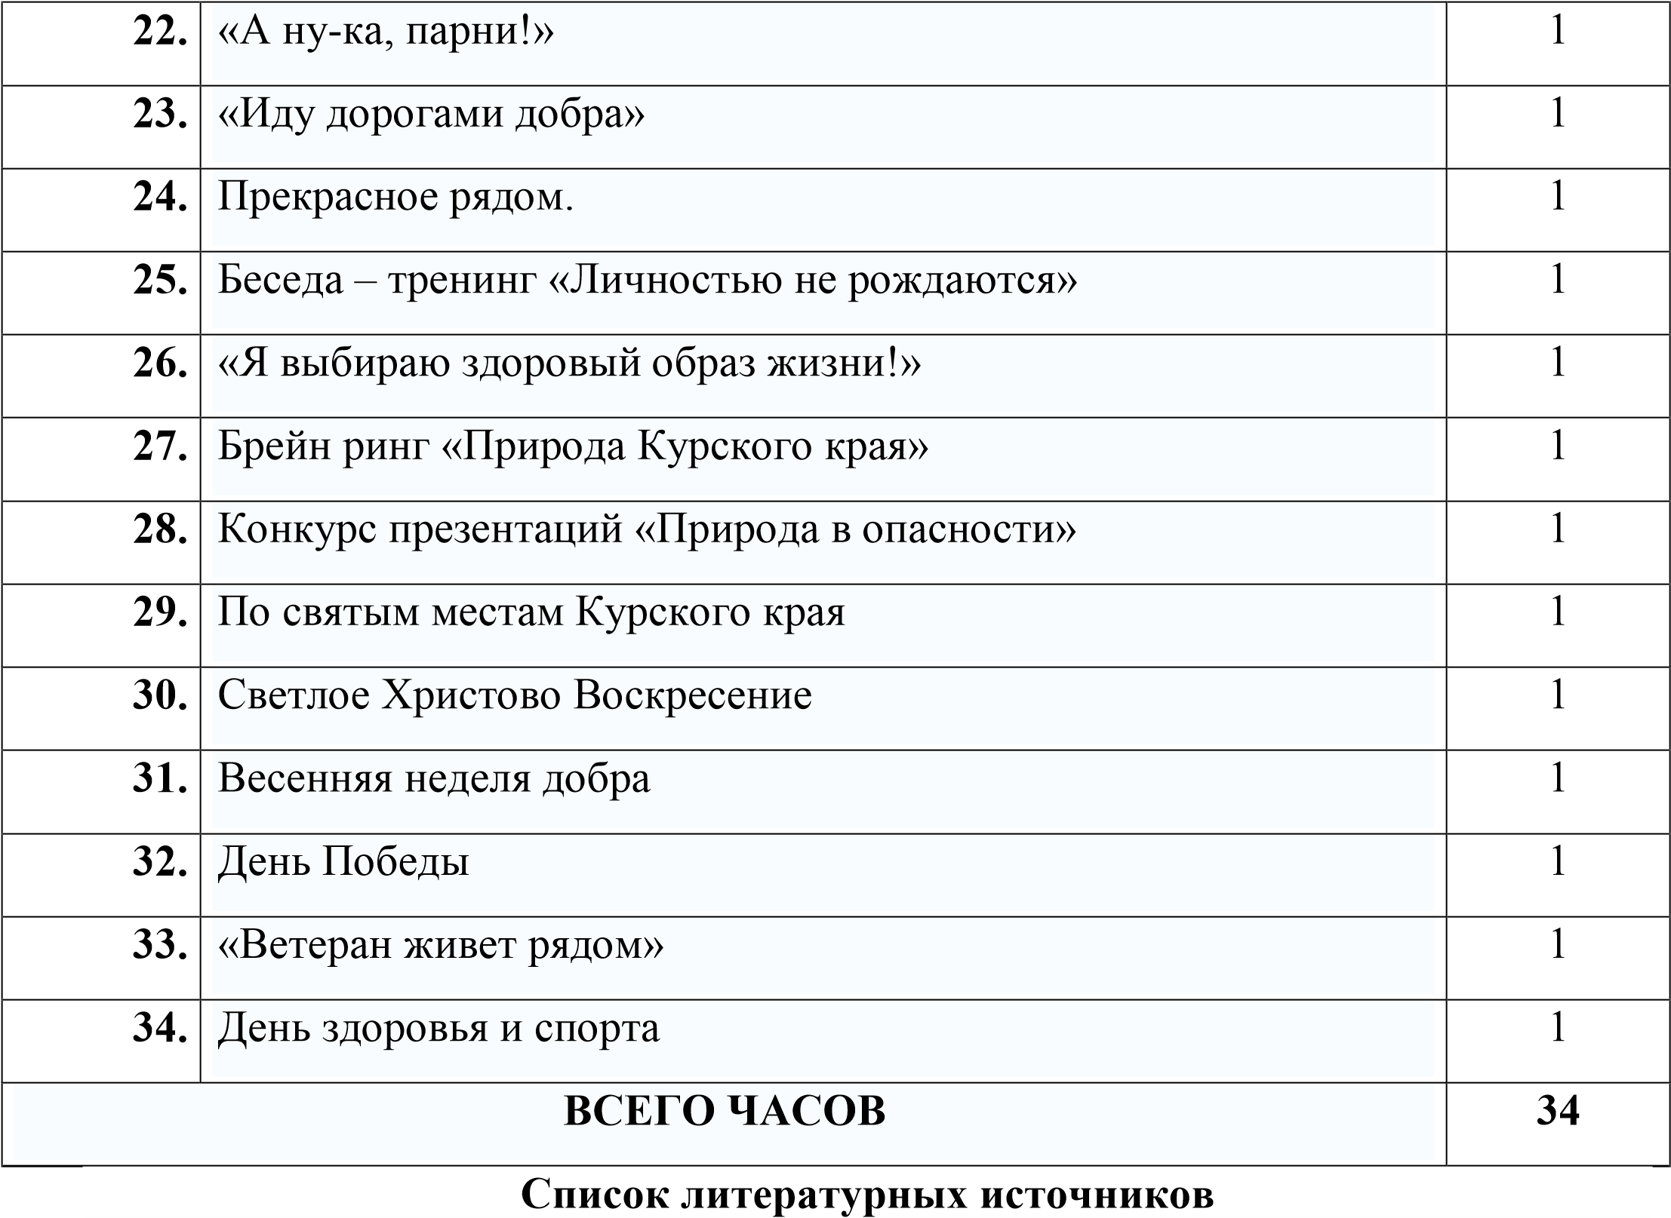
Литература для учителя
- Внеурочная деятельность в школе [Электронный ресурс] – Режим доступа: konf // www.ipkps.bsu.edu.ru
- Стандарты второго поколения. Концепция под ред. А.М. Кондакова, А.А. Кузнецова.
- Андреев А.А Методика «Изучение удовлетворѐнности учащегося школьной жизнью», Москва,2010.
- Козлов Э., Петрова В., Хомякова И. Азбука нравственности. / Э. Козлов, В. Петрова, И. Хомякова //Воспитание школьников.-2004-2007.- №1-9.
- Курочкина, И.Н. Как научить поступать нравственно / И.Н. Курочкина. -3-е изд. - М.: Флинта, 2003. -128 с.
- Степанов Е.Н. «Изучение уровня удовлетворѐнности родителей работой образовательного учреждения». Москва, 2009 Литература для обучающихся
- Кабрера, А. Феи рассказывают о благодарности [Текст] / А. Кабрера. – М.: Литера, 2010. – 40 с.
- Кабрера, А. Феи рассказывают о самоуважении [Текст] / А. Кабрера. – М.: Литера, 2010. – 40 с.
- Кабрера, А. Феи рассказывают о скромности [Текст] / А. Кабрера. – М.: Литера, 2010. – 40 с.
- Кабрера, А. Феи рассказывают о солидарности [Текст] / А. Кабрера. – М.: Литера, 2010. – 40 с.
- Кабрера, А. Феи рассказывают о сочувствии [Текст] / А. Кабрера. – М.: Литера, 2010. – 40 с. 6. Кабрера, А. Феи рассказывают о храбрости [Текст] / А. Кабрера. – М.:
Литера, 2010. – 40 с.
- Кабрера, А. Феи рассказывают о щедрости [Текст] / А. Кабрера. – М.:
Литера, 2010. – 40 с.
- Кабрера, А. Феи рассказывают об ответственности [Текст] / А. Кабрера. – М.: Литера, 2010. – 40 с.
- Я познаю мир. Детская энциклопедия. Этикет во все времена [Текст] / М.: Астрель, 2000. – 240 с.
- Яровицкий, В. Мой первый учебник по психологии. Книга для подростка [Текст] / В. Яровицкий. – М.: Феникс, 2011. – 256 с.

«СОГЛАСОВАНО» «СОГЛАСОВАНО»
рук-ль ШМО(ГМО) зам.директора по УВР
_______________ ___________________
_______________ ___________________
Пр. №___ от «__»_____2019 г. «___»__________2019 г.

